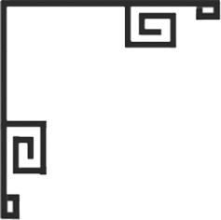
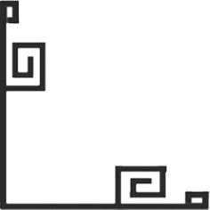
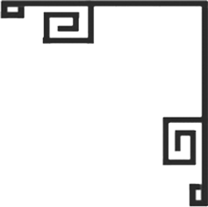

藝術
資訊
普藝簡訊【131】
上次拍賣回顧

今次拍賣展望
今次10月21日的藝術珍寶拍賣會，共有432號拍品， 編號1-72為各式各樣的珠寶；編號73-94為傳統設計的白玉、琥珀、翠玉珠寶；編號95-187為各種材料所製造成的念珠、手串、項鏈等；編號189-210為不同類型的手鐲；編號224-271則是白玉精緻雕琢成的各類小玩意；編號306-378是各牌子的古董手錶。
其中編號96是西藏的六眼天珠、沈香、珊瑚項鏈(估價45,000 - 65,000)；編號33的方鑽石戒指 - K鉑金托(估價50,000 - 70,000)。同是今次拍賣中的精品。
另今次亦特別徵集得一批古董手錶，其中小部份是懷錶。如編號324是男裝HAMILTON的不鏽鋼錶(估價1,500 - 1,800)；喜歡古董手錶收藏的您，又豈可坐失良機呢？而編號49是一枚1910年美國紅番頭的伍圓金幣，並鑲在K金鑽石吊墜內，屬於早期常見的金飾設計。
9月23日的省港澳書畫及中國藝術品拍賣會競價情況熱烈，總體成交率為七成以上，而總成交額則有1,026,697港元。
書畫拍品一開始便「你追我逐」，高潮疊起，當中以編號6、7、21、26、27、36、93的成交價令人側目。編號93饒宗頤的《秋山古渡》由12,000起拍，經多次激烈的競價後以62,100港元成交，為全場最高的成交價；編號26及27同是謝無量的《行書》，由無底價拍起，最終同以港元34,500成交，增輻達345倍，當時現場競價的熱烈情況可想而知；編號21，高劍父的一幅《草書》，亦由無底價起拍，成交價達港元33,350，為全場的第三高成交價，增輻達333.5倍。
除書畫外，古董文玩方面的拍賣情況亦是如此。編號476 65年代34片雲南野生紅印老普洱茶的成交價達17,250港元；編號270一方林皋款的骨橢圓形印章，印文寄暢的言語印，成交價達11,500港元，但以底價100港元計算，成交價為底價的115倍。
拍賣的成績令人雀躍，拍賣時間亦出乎意料的漫長，加上電話投標最多同時達十四條，造成現場競投的氣氛熱烈非常，可見市場對優質的藏品自有其公道的評價，更顯普藝對「公平、公開、公正」的原則堅持得到大眾廣泛的認同。

小知識
兔毫盞：瓷器釉色名，屬黑釉的名貴品種，亦稱玉毫釉。以鐵作呈色劑。高溫焙燒時部分未溶化的鐵分離，密集結晶，呈現出兔毛一樣的紋樣。
2006年9月26日
閃玉

中國玉（jade）是一龐大的礦物家族，經歷史的篩選，今認定和闐玉與翡翠為標準的玉。翡翠（jadeite）自漢代出現於中國玉壇上，到清朝乾隆晚期在全國盛行起來，但它並沒有和闐玉那般深厚的文化底蘊。翡翠產於今緬甸西北山區，為鈉鋁硅酸鹽，較玉略硬。礦物學界稱翡翠為硬玉；稱和闐玉為軟玉。其實兩者的重要區別在於其礦物屬性，而並非在於硬度，所以硬玉、軟玉之稱並不科學，中國礦物學界主張停止使用這種稱謂。
和闐玉是由透閃石（角閃石中的一種）的極細微晶交織而成的緻密塊狀集合體，化學成分為含水鈣鎂硅酸鹽，化學式為CaMg(SiO) (CH)，硬度5.5－6.5度，密度2.9－3.1，有白、青、黃、墨、綠等色，主產地為新疆昆侖山北坡的塔什庫爾干、葉城、和闐、且末、若羌和青海格爾木。遼寧岫岩縣細玉溝也產閃石玉。外國如韓國、俄羅斯、加拿大等國均產閃石玉，但其質色不及和闐玉。而翡翠產於今緬甸北烏龍河流域，是由鹼性輝石組成的緻密塊狀集合體，屬於輝石族礦物中的一種，化學成分為鈉鋁硅酸鹽，化學式為NaAl（SiOC6），硬度6.5－7度，密度3.24－3.43，有白、綠、紫等色。
中國古代各地居民對玉的認識並不一致，總的來說，凡是顏色漂亮、質地細緻的礦石均可稱為玉，在辭書上留下來的玉名就有一百多個，實際上它們並非都是閃玉。如水晶、瑪瑙、玉髓、綠松石、孔雀石、蛇紋石、青金石甚至珊瑚，在歷史上曾經都是中國玉家族中的成員，在品格價錢上卻遠遠不能跟和闐玉相比。

東西問道—王無邪的藝術
香港藝術館二樓 展覽廳
2006年12月22日至2007年3月4日

香港《視覺藝術》雜誌
2006年第三期現已出版
普藝拍賣有限公司有售
相約香江-第二屆中國書畫(工筆畫)交流展
香港大會堂高座七樓展覽館
2006年10月24日至26日

